**Índice**

1. Introducción 2

*1.1 Breve descripción del proyecto. 2*

*1.2 Exposición de los objetivos que se persiguen. 2*

2. Análisis 3

*2.1 Identificación de necesidades del sector productivo. 3*

*2.2 Análisis de la competencia tanto a nivel local como en internet. 3*

*2.3 Actividad de la empresa y su ubicación en el sector de desarrollo software. 3*

*2.4 Viabilidad técnica y oportunidad del proyecto. 3*

*2.5 Características del proyecto: pliego de condiciones. 3*

*2.6 Tecnologías a emplear. 3*

3. Diseño 3

*3.1 Estructura general del proyecto. Diagrama de casos de uso. 3*

*3.2 Elaboración de un guión de trabajo para el desarrollo del proyecto. 3*

*3.3 Fases del proyecto. Tareas y plazos de ejecución. 3*

*3.4 Recursos materiales y personales. 3*

*3.5 Estimación de gastos. 3*

*3.6 Estimación de ingresos y precios de venta. 3*

*3.7 Viabilidad económica. 4*

*3.8 Necesidades de financiación. 4*

*3.9 Definición y elaboración de la documentación del diseño. Control de calidad. 4*

*3.10 Revisión de la normativa aplicable. 4*

4. Implementación 4

*4.1 Desarrollo del modelo de datos. 4*

*4.2 Desarrollo de la programación del entorno servidor. 4*

*4.3 Desarrollo de la programación del entorno cliente 4*

5. Validación 4

*5.1 Definición del procedimiento de evaluación, seguimiento y control del proyecto. Indicadores de calidad. 4*

*5.2 Definición de procedimientos para la participación de los usuarios en la evaluación del proyecto. Documentos específicos. 4*

*5.3 Registro de resultados. 4*

6. Conclusiones 4

7. Bibliografía y referencias 5

# 

# **1. Introducción**

## ***1.1 Breve descripción del proyecto.***

La idea de 4all surgió al buscar una alternativa de escuchar música en internet y en la que gente nueva en la música tuviera más oportunidades en este sector.

Todas las alternativas que encontraba estaban muy alejadas en cuanto a calidad a su máximo competidor (Spotify). En general páginas anticuadas difíciles de usar poco intuitivas y en ninguna de ellas había una facilidad para interactuar con el artista.

Por eso empecé con este proyecto, con la idea de plantearle un competidor real a las grandes empresas de streaming musical no ya en cuanto a variedad musical ya que ellos son una gran empresa ahora mismo y obviamente todos los artistas ahora mismo se inclinan por subir su música en su plataforma pero si en cuanto a calidad de la página y aplicación y poner mas facilidades a la hora de interactuar con el artista en caso de ser por ejemplo, un representante, una empresa, etc. Desde ahí ir ganando popularidad entre la gente y entre ellos artistas para que quieran subir su música en mi plataforma.

Después a parte del apartado de la música tengo pensado crear un espacio en el que los artistas y la gente pueda interactuar ya sea los artistas anunciando una nueva canción por ejemplo o los seguidores dirigirse hacia los artistas felicitándoles el cumpleaños por ejemplo (una especie de Twitter dentro de la app)

## ***1.2 Exposición de los objetivos que se persiguen.***

El objetivo principal del proyecto es la creación de una aplicación web en la que compartir música gratuitamente a todo el mundo y crecer a la par con los artistas que se inicien con nosotros. En caso de no estar registrado en la página podrás visitarla libremente, pero a la hora de querer interactuar con cualquier cosa (ejemplos: escuchar una canción, interactuar

con algún artista, etc.) deberás iniciar sesión y en un inicio para promover la descarga de nuestra aplicación web se hará una promoción de afiliados que consistirá en que por cada amigo que invites recibiréis tu y el amigo que invites una semana sin anuncios.

Otro de los objetivos de este proyecto será exponer los recursos necesarios para llevar a cabo este proyecto, calculando los ingresos y gastos para tener la viabilidad de económica del proyecto.

# **2. Análisis**

## ***2.1 Identificación de necesidades del sector productivo.***

El uso de internet para escuchar música ya está mas que implantado en la sociedad actual y sigue en auge en cambio la música grabada está en clara decadencia.

Por ejemplo, en el 2000 las ganancias por la música grabada eran el 60% de los ingresos de la industria musical ahora es de apenas un 30%, si es verdad que ahora ha habido un repunte en el valor de los discos, pero su mayor parte es por mero coleccionismo no para escuchar música.

Después hay que tener en cuenta el factor social y es que como ya he dicho ya está mas que implantado el escuchar música por internet y es que debido a la mayor comodidad y facilidad de uso debido a la movilidad de los nuevos dispositivos tecnológicos ha hecho que se cree un impacto en el sector vinculado a un aumento de la demanda.

Además, a pesar de que la música no es un bien de primera necesidad cada vez es mayor el gasto de los consumidores en este apartado del ocio, esto indica que la música se está volviendo cada vez mas imprescindible, especialmente en los jóvenes.

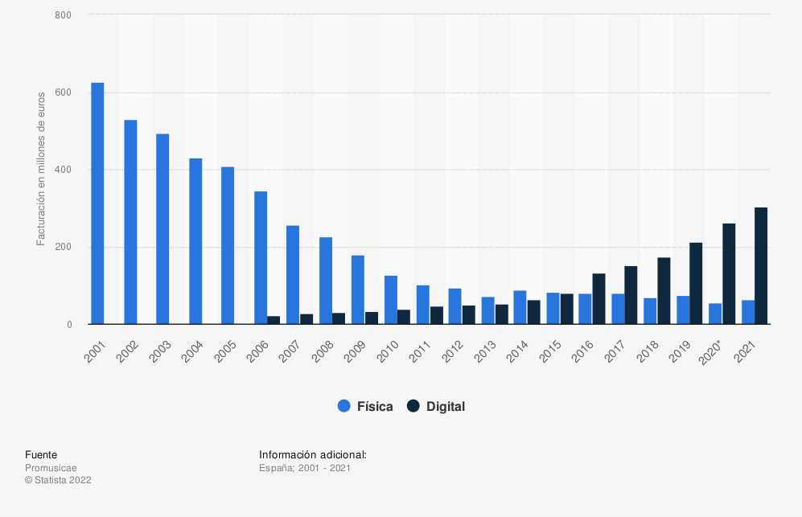

Aquí podemos ver una gráfica de como ha evolucionado el mercado en los últimos 20 años en el que se puede ver claramente como lo digital ha superado con creces a lo físico y sigue en aumento.

## ***2.2 Análisis de la competencia tanto a nivel local como en internet.***

A nivel local y/o nacional no he encontrado ninguna compañía de streaming musical pero las grande empresas como Spotify o Amazon tienen sucursales en España.

A nivel global los competidores principales serían Amazon Music, Apple Music, Google Play Music, Youtube Music y claramente por encima de todas Spotify.

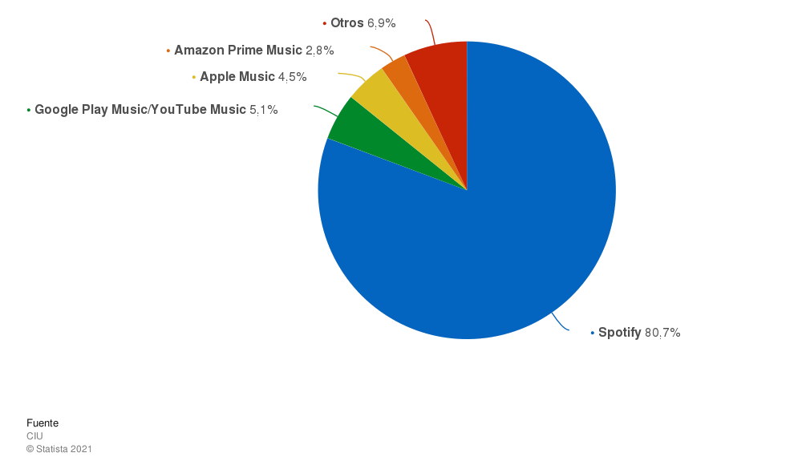

Aquí se puede ver como se distribuye la cantidad de gente que escucha música en cada compañía de streaming musical

Ninguna de estas empresas facilita la interacción de los artistas con su público o con representantes y/o empresas interesadas en su música (la única que medio cumple con esa característica es youtube music)

A nivel de producto real el único con la estética y la facilidad de uso de estos competidores hasta el momento es Spotify

Hay algunas compañías como Apple music que son exclusivamente de pago y otras como Deezer que incluso te bajan la calidad de la música si no pagas una mensualidad.

## ***2.3 Actividad de la empresa y su ubicación en el sector de desarrollo software.***

La actividad de la empresa consistirá en la creación y mantenimiento de una página/aplicación web en la que los clientes puedan subir música escribir opiniones, chatear y/o donar.

Este proyecto se llevará a cabo en principio individualmente, por lo tanto he elegido como forma jurídica de la empresa una sociedad de responsabilidad limitada

El nombre de la empresa será Music 4All pero para la página web y la aplicación se recortara a 4all ya que es bastante más sencillo de recordar y de decir.

El logotipo de la empresa como se puede comprobar es una cara sonriente y el nombre de la empresa pero no es una cara sonriente como tal es una remodelación de la clave de fa, y se podrá ver de tres formas distintas:

Para el icono de la aplicación y el icono de la página web

FOTO

Para la página web en modo claro

FOTO

Para la página web en modo oscuro

FOTO

Donde nos alojaremos????

## ***2.4 Viabilidad técnica y oportunidad del proyecto.***

## ***2.5 Características del proyecto: pliego de condiciones.***

## ***2.6 Tecnologías a emplear.***

# **3. Diseño**

## ***3.1 Estructura general del proyecto. Diagrama de casos de uso.***

## ***3.2 Elaboración de un guión de trabajo para el desarrollo del proyecto.***

## ***3.3 Fases del proyecto. Tareas y plazos de ejecución.***

## ***3.4 Recursos materiales y personales.***

## ***3.5 Estimación de gastos.***

## ***3.6 Estimación de ingresos y precios de venta.***

## ***3.7 Viabilidad económica.***

## ***3.8 Necesidades de financiación.***

## ***3.9 Definición y elaboración de la documentación del diseño. Control de calidad.***

## ***3.10 Revisión de la normativa aplicable.***

# **4. Implementación**

## ***4.1 Desarrollo del modelo de datos.***

## ***4.2 Desarrollo de la programación del entorno servidor.***

## ***4.3 Desarrollo de la programación del entorno cliente***

# **5. Validación**

## ***5.1 Definición del procedimiento de evaluación, seguimiento y control del proyecto. Indicadores de calidad.***

## ***5.2 Definición de procedimientos para la participación de los usuarios en la evaluación del proyecto. Documentos específicos.***

## ***5.3 Registro de resultados.***

# **6. Conclusiones**

# **7. Bibliografía y referencias**